新 书 推 荐

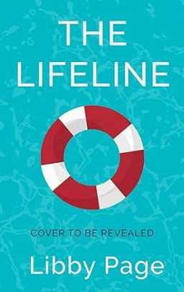
中文书名：《一线生机》
英文书名：THE LIFELINE
作 者：Libby Page
出 版 社：Orion
代理公司：Rachel Mills/ANA/Lauren
出版时间：2024年4月
代理地区：中国大陆、台湾
页 数：约310页
审读资料：电子稿
类 型：女性小说

内容简介：

《星期日泰晤士报》畅销书THE LIDO作者新作，又一部充满爱心和生命力的小说！

每个人都有需要被拯救的时候......

对凯特来说，有个孩子在身边意味着没有独处的机会。有人陪伴也并不意味着她不孤独。与丈夫杰伊从伦敦搬到萨默塞特郡，本应开始激动人心的新篇章，但有时她不禁怀疑这一页是否翻得太快了......

菲比-哈里森（Phoebe Harrison）需要休息。作为为社区服务的心理健康护士，她总是把病人福祉放在个人利益之前。但人总有精力和情感耗竭的时候......

为寻求一线生机，凯特和菲比参加了当地的游泳小组。两个人都没想到会因此缔结深厚的友谊。

作者简介：
莉比-佩奇（LIBBY PAGE）创作过三部小说，其中The Lido畅销全球二十多个国家和地区，电影版权已出售给Catalyst Global Media公司。

感谢您的阅读！
请将反馈信息发至：版权负责人
Email：Rights@nurnberg.com.cn
安德鲁·纳伯格联合国际有限公司北京代表处
北京市海淀区中关村大街甲59号中国人民大学文化大厦1705室, 邮编：100872
电话：010-82504106, 传真：010-82504200
公司网址：http://www.nurnberg.com.cn
书目下载：http://www.nurnberg.com.cn/booklist_zh/list.aspx
书讯浏览：http://www.nurnberg.com.cn/book/book.aspx
视频推荐：http://www.nurnberg.com.cn/video/video.aspx
豆瓣小站：http://site.douban.com/110577/
新浪微博：安德鲁纳伯格公司的微博_微博 (weibo.com)
微信订阅号：ANABJ2002

